Паспорт стартап-проекта

- Общая информация о стартап-проекте

Название стартап-проекта | Интерактивная карта ВДНХ с персонализированными маршрутами
Команда стартап-проекта | 1. Журавлев Н.А.  2. Бурхонов Д.К.  3. Горонков А.Р.  4. Орлов И.В.
Технологическое направление | Цифровые технологии умного города
Описание стартап-проекта  (технология/ услуга/продукт) | Анализ общей структуры территории ВДНХ, для получения альтернативно коротких путей до пункта назначения и реконструкции электронных карт, которые его показывают. Карта поможет посетителям составлять маршруты, основанные на актуальной афише мероприятий. Кроме того, сервис будет учитывать персональные рекомендации для пользователя и плотность трафика в режиме реального времени. Также на карте будет отмечена возможность покупки билетов для посещения разных мероприятий.
Актуальность стартап-проекта (описание проблемы и решения проблемы) | Территория ВДНХ занимает площадь 325 га, ежегодно на ней проводится более 150 масштабных мероприятий и огромное количество событий разного формата. С каждым годом поток посетителей и транспортная нагрузка растут, поэтому требуется система, способная оптимизировать маршруты гостей и улучшить их уникальный опыт посещения. Данный факт говорит об актуальности разработки интерактивной карты, которая позволит гостям ВДНХ получать рекомендации по построению индивидуального маршрута и посещению мероприятий, исходя из их интересов.
Технологические риски | Взлом ПО, деформация интерактивной карты, кража интеллектуальной собственности  Приложение 1
Потенциальные заказчики | ОАО «ВДНХ», Правительство Москвы, торговые центры
Бизнес модель стартап-проекта (как вы планируете зарабатывать посредствам реализации данного проекта) | Приложение 2
Обоснование соответствия идеи технологическому направлению (описание основных технологических параметров) | Данная идея обосновывается тем, что у людей возникает дискомфорт при использовании обычных старых путеводных карт из-за того, что появляются все больше павильонов, которые нужны людям, но не отмечены на карте. Такой проект может подойти под проект Умного города, развивая другие отрасли и помогая улучшить эту концепцию. Для визуализации интерактивных карт необходима библиотека - Folium. Folium — это мощная библиотека визуализации данных в Python, которая была создана в первую очередь для того, чтобы помочь людям визуализировать гео-пространственные данные. Folium - это библиотека с открытым исходным кодом, созданная на основе возможностей Datawrangling экосистемы. С помощью Folium можно создать карту любого местоположения, если вы знать его значения широты и долготы.
2. Порядок и структура финансирования
Объем финансового обеспечения | 2 380 000 руб.
Предполагаемые источники финансирования | ОАО «ВДНХ», Правительство Москвы, гранты и субсидии от реализации других проектов
Оценка потенциала «рынка» и рентабельности проекта | Предполагаемое решение разрабатывается под нужды конкретного заказчика. Нужно рассматривать этот проект как пилотный, если все пойдет хорошо, то нужно развить сотрудничество с Правительством Москвы и внедрять такие карты не только на ВДНХ, но и в других парках комплексах ТЦ, социальных пространствах. Развить взаимодействие с городом.
- Календарный план стартап-проекта
Название этапа календарного плана | Длительность этапа, мес | Стоимость, руб.
Разработка идеи | 0,5 | 545 000
Реализация | 1,5 | 620 000
Контрольная проверка | 0,25 | 590 000
Завершение проекта, отладка и выпуск | 0,75 | 625 000

Итого 3 2 380 000

- Команда стартап-проекта
Ф.И.О. | Должность | Контакты | Выполняемые работы в Проекте | Образование/опыт работы
Журавлев Н. | Разработчик | +7-111-111-11-11 | Разработка | МГТУ им Н.Э. Баумана
Бурхонов Д.К. | Маркетолог | +7-777-777-77-77 | Продвижение | МГТУ им Н.Э. Баумана
Горонков А. | Менеджер | +7-666-666-66-66 | Управление | МГТУ им Н.Э. Баумана
Орлов И. В. | Другое | +7-555-555-55-55 | Контроль | МГТУ им Н.Э. Баумана

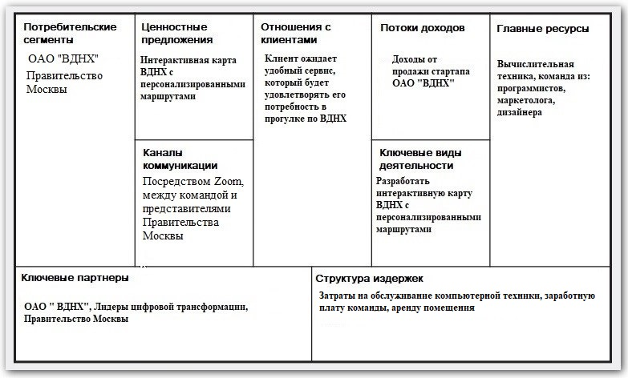
Приложение 1

Приложение 2
Political | Economic | Social
Правительственная стабильность, налоговая политика и законодательство, антимонопольное законодательство, регулирование занятости населения, внешнеэкономическое законодательство | Тенденции валового национального продукта, стадия делового цикла; процентная ставка и курс национальной валюты, уровень инфляции, цены на энергоресурсы; инвестиционная политика | Демографическая структура населения, стиль жизни, обычаи и привычки, социальная мобильность населения, активность потребителей
Technological | Environmental | Legal
Затраты на НИОКР из разных источников, защита интеллектуальной собственности, государственная политика в области НТП, новые продукты | Экологические факторы не влияют на деятельность стартапа | Изменения в законодательной базе, которые оказывают влияние на стартап

Бизнес-модель стартап-проекта - это фундамент, на котором возводится проект. Есть две основные классификации бизнес-моделей: по типу клиентов и по способу получения прибыли.
Объем финансового обеспечения достаточно указать для первого этапа - дойти до MVP
Расчет рисков исходя из наиболее валидного (для данного проекта) анализа, например, как PEST, SWOT и.т.п, а также расчет индекса рентабельности инвестиции (Profitability index, PI)

